**Belzebut’s Saga**

*Istrate Sebastian*

*Grupa 1207A*

***Povestea jocului:***

Intr-un univers mult indepartat de imaginatia noastra, a existat un razboi intre bine si rau cum nu s-a mai vazut. Diavolul, infrant in toiul razboiului, ofuscat de puterile Sfantului Mihail si ale ingerilor sai, este izgonit din Imparatia Cerurilor. Acesta se retrage pe Pamant impreuna cu ingerii decazuti, iar prin propria-i alegere deliberata de a nu asculta de glasul binelui, ii invoca pe cei sapte printi ai Iadului, Astaroth, Mamona, Asmodeus, Leviatan, Belphegor, Satana si nu in cele din urma, Belzebut.

Diavolul le porunceste sa deschida portile iadului pentru a lasa infernul sa stinga chiar si ultima lumina din univers. Pentru aceasta, fiii trebuie sa elibereze blestemul existentei umane cu care au fost izgoniti pe Pamant, sa se ridice in ceruri si sa infrunte fortele binelui intr-o lupta decisiva pentru una dintre cele doua dihotomii divine . Fiecare din cei sapte fii, inclusiv diavolul s-au metamorforzat intr-o creatura de pe aceasta planeta care simboliza pacatele umane,pentru a-si ascunde chipul. Diavolul s-a transformat in sarpe, Lucifer in balaur, iar Belzebut, in om.

Jocul urmareste povestea lui Belzebut, printul caruia i-a fost oferita indatorirea de a ucide toate vietatile de pe planeta, pentru a intampina sosirea demonilor inchisi de o eternitate. Acesta cutremura pamantul cu o silnicie zdrobitoare si privind ultimul apus de soare, incepe sa dezlantuie inevitabilul…

***Prezentarea jocului:***

Jocul este un RPG Single-Player ce contine o campanie in care jucatorul trebuie sa obtina un anumit numar de puncte experienta prin distrugerea entitatilor din jurul si gasirea portalului magic prin care se va teleporta la urmatorul nivel, doar daca acesta reuseste sa acumuleze suficienta experienta pentru a distruge barierele sfinte.

***Regulile jocului:***

Jucatorul trebuie sa obtina un anumit numar de puncte experienta si sa gaseasca portalul de iesire pentru a trece la urmatorul nivel. Punctele experienta pot fi obtinute distrugand obiectele din jur sau omorand monstri, fiecare entitate oferind un numar diferit de puncte experienta. Cand jucatorul obtine minimul punctelor experienta cerute de nivelul respectiv, portalul de iesire va permite accesul catre urmatorul nivel. Jucatorul trebuie sa fie atent deoarece monstrii il vor putea rani, scazandu-i numarul de vieti. De asemenea, unele obiecte ar putea pune in primejdie viata eroului. Cand numarul de vieti ajunge la 0, atunci Belzebut va muri si jucatorul va fi nevoit sa ia nivelul de la inceput.

De asemenea, atat obiectele din jur, cat si monstrii au un anumit numar de puncte de viata, iar Belzebut va putea sa distruga entitatile respective daca le va ataca de un numar corespunzator de ori.

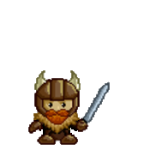***Personajele jocului:***

*Belzebut*, un print al iadului, invocat de diavol pentru a distruge orice urma de vietate de pe Pamant. El a luat chipul unui om inarmat cu sabie. Belzebut trebuie sa stranga iteme, distrugand obiecte. Cu aceste iteme va putea sa evolueze arma pe care o are (mai exact, puterea sa, “dmg”-ul). Acesta poate sa deschida inventarul apasand tasta “E” in orice moment din joc, iar prin intermediul unui Crafting intuitiv (text informativ in joc), va putea sa isi transforme arma intr-o adevarata fiara a iadului.

*Sabie obisnuita -> Sabie de lemn -> Sabie de piatra -> Sabie de Bronz -> Sabie de fier-> Sabie de aur*

*Ordinea Craftingului de arme trebuie sa fie exact aceasta, Belzebut fiind obligat sa isi construiasca progresiv o arma puternica. (Exemplu: nu se poate crafta sabia de bronz daca nu o are deja pe cea de piatra)*

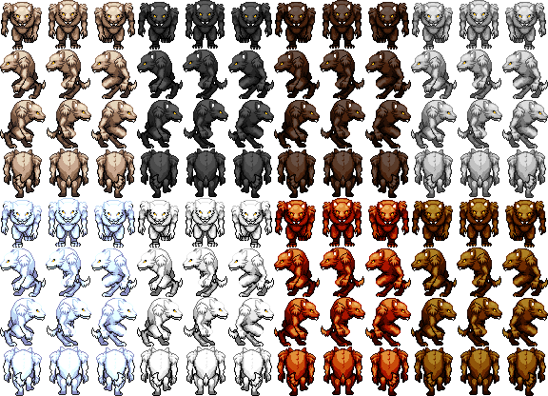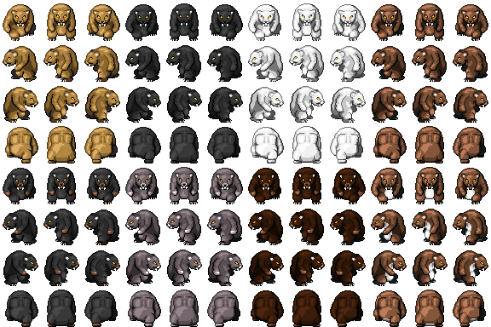

*NPC-urile, monstri* care vor incerca sa-l omoare pe Belzebut. Acestia sunt fie lupi, fie ursi, de diferite culori, simbolizand o dificultate crescuta pe parcursul jocului. Inamicii vor deveni obstacole active doar cand Belzebut se va intalni cu acestia pe harta, ei avand o raza de actiune. Daca protagonistul se departeaza suficient de acesti monstri, ei vor deveni inactivi si vor astepta ca personajul sa intre din nou in raza lor de actiune. Cand inamicii se vor apropia suficient de Belzebut, acestia ii vor scadea viata si vor deveni inactivi pentru o scurta perioada de timp, timp in care jucatorul ar trebui sa-si pregateasca strategia de lupta.

***Tabla de joc:***

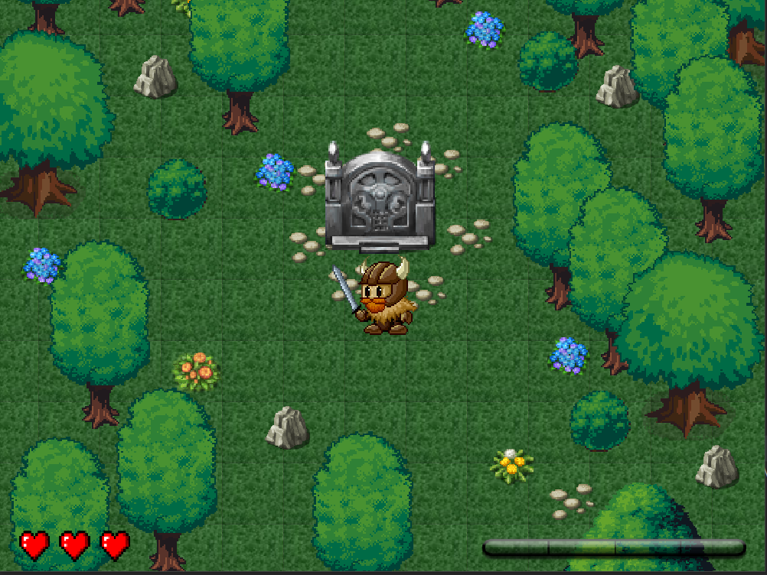

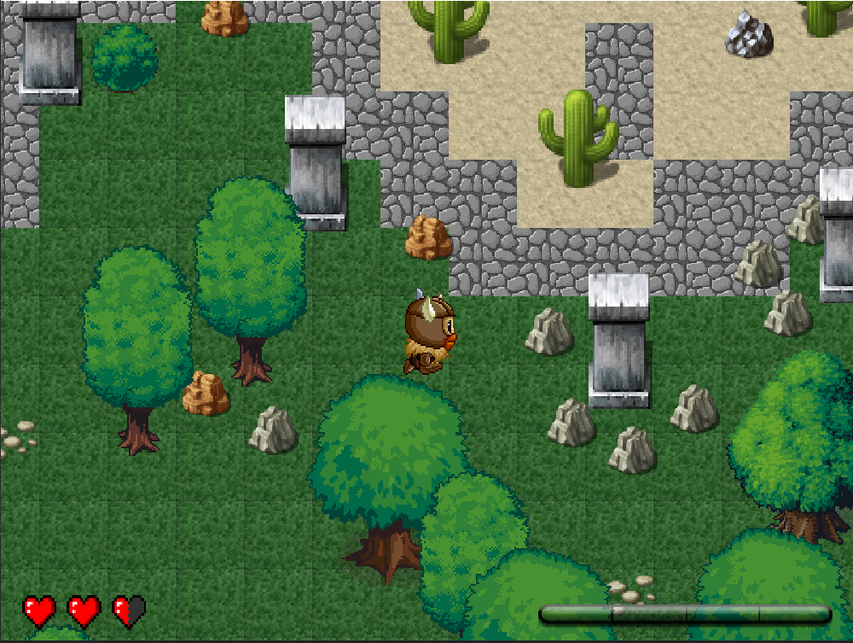

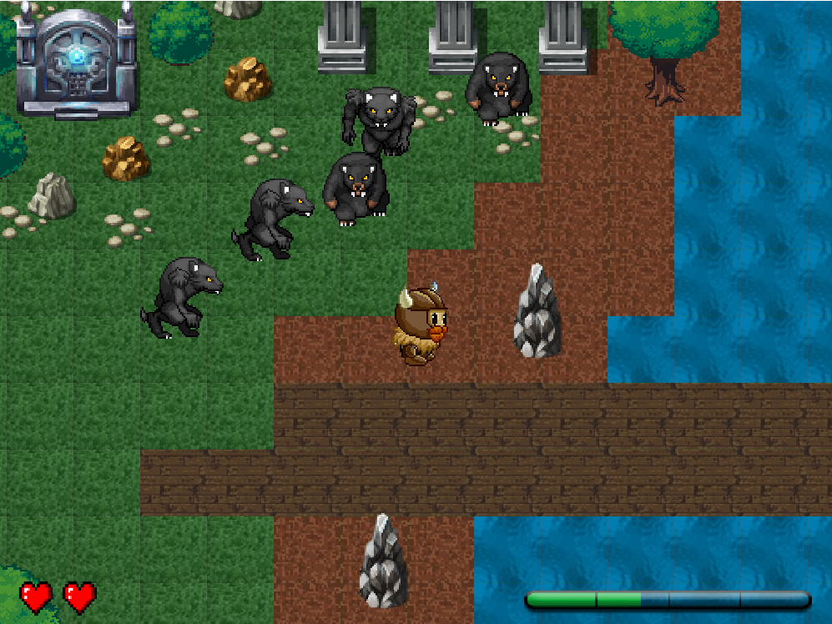

***Componente pasive***: texturi care imita un zid de piatra – au rolul de a bloca deplasarea jucatorului; podeaua (pamant, iarba, nisip, pietris) – cu rol vizual, permit deplasarea jucatorului; copaci, pietre, stanci, flori – resurse utilizabile.

***Componente active***: capcane – vor atenta la viata personajului;

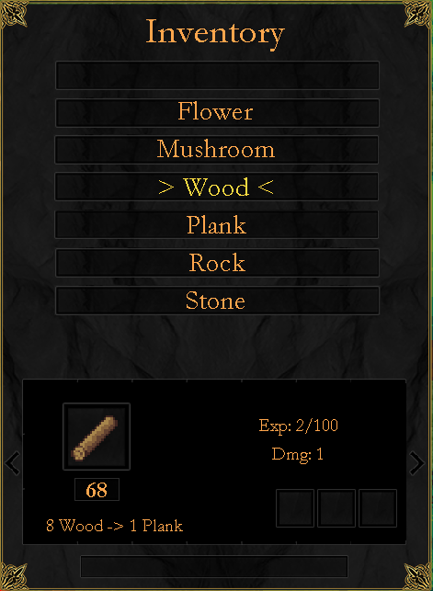***Structura tablei de joc***: jucatorul va incepe dintr-o regiune marginala a hartii si va trebui sa strabata mai multe zone, crescande in dificultate, alegand ce resurse sa adune si ce monstri sa infrunte. Cu resursele obtinute poate sa construiasca arme din ce in ce mai puternice, care il vor ajuta sa infrunte mai usor inamicii sau chiar sa sparga mai usor unele obiecte.

**Inventarul jucatorului:** prin folosirea sagetilor (Up/Down Key) se va putea parcurge lista de iteme din inventar. Sub fiecare imagine este scris numarul de obiecte de acel tip din inventarul jucatorului. Apasand tasta ENTER, se va crafta obiectul specificat in textul intuitiv, daca jucatorul are minimul necesar de iteme de tipul respectiv.

*Exemplu: Cu 8 lemne (Wood) se va construi o scandura (Plank).*

***Mecanica jocului:***

W,A,S,D – deplasarea jucatorului.

Shift – deplasarea jucatorului cu o viteza mai mare (alergat).

Spatiu – interactiunea cu obiecte. Atacul.

Escape – parasire nivel. Se intra in meniul principal.

Enter – Confirmarea actiunilor. Craftari de obiecte mai evoluate in joc.

E – Deschidere/Inchidere inventar.

L – Animatie de destindere personaj (nimic productiv).

*Aceste informatii se pot gasi si in meniul jocului, din Meniu, in Settings.*

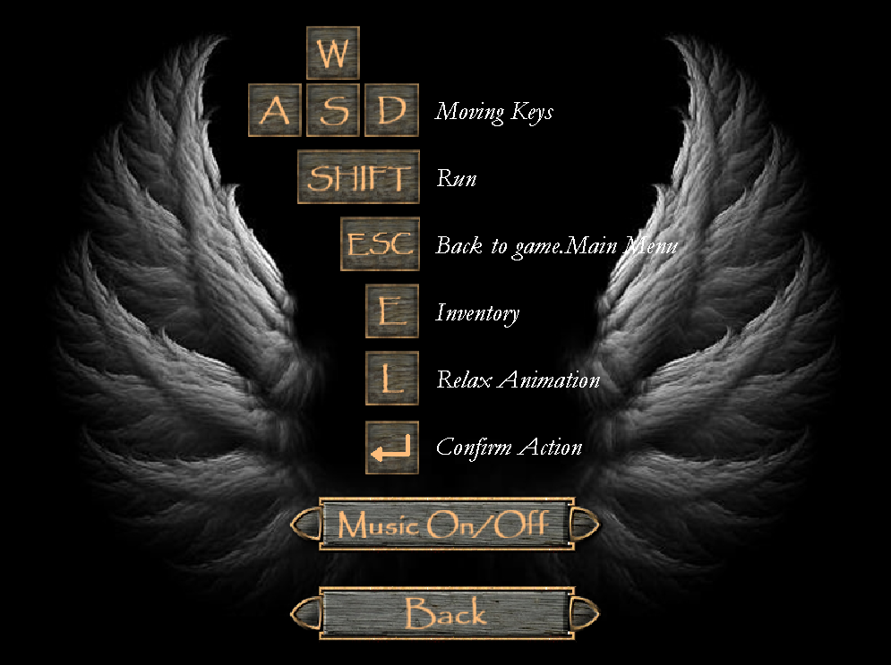

***Descrierea nivelelor:***

Jocul are 3 nivele de dificultate crescanda. Initial, doar primul nivel va fi accesibil, celelalte 2 putand fi accesate doar daca se termina nivelul anterior lor. Complexitatea acestora evolueaza in functie de progresul in joc. Tipurile de resurse si dificultatea cu care acestea pot fi obtinute evolueaza de asemenea, in aceeasi maniera. (*Exemplu: Monstrii vor fi mai puternici in nivelele mai evoluaei, iar experienta ceruta pentru a finaliza nivelul va fi mult mai mare)*

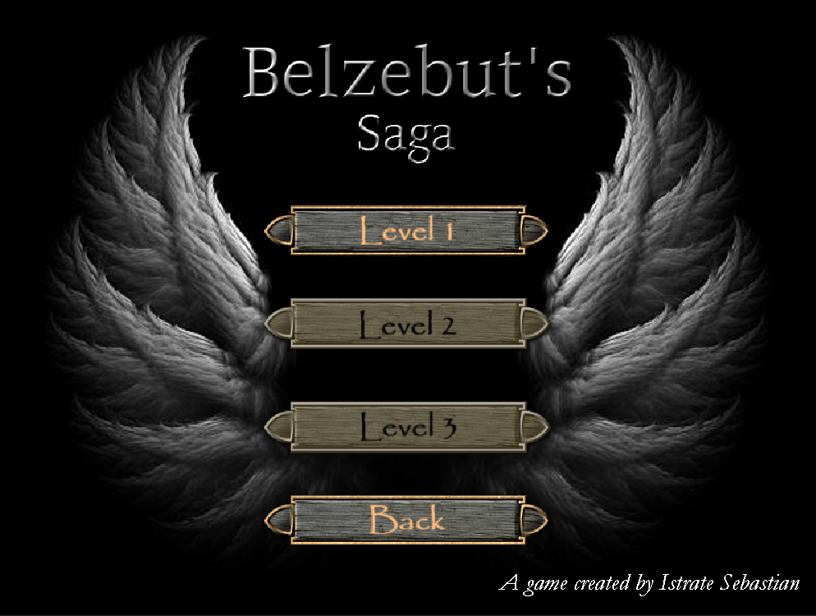

***Descriere meniu:***

Optiunea PLAY de unde se va deschide un submeniu pentru a alege nivelul dorit

Optiunea STORY unde se poate citi cu atentie povestea jocului

Optiunea SETTINGS pentru a alege volumul muzicii/sunetelor si alte preferinte

Optiunea HIGHSCORES unde putem observa clasamentul celor mai buni jucatori.

Optiunea EXIT pentru parasirea jocului.

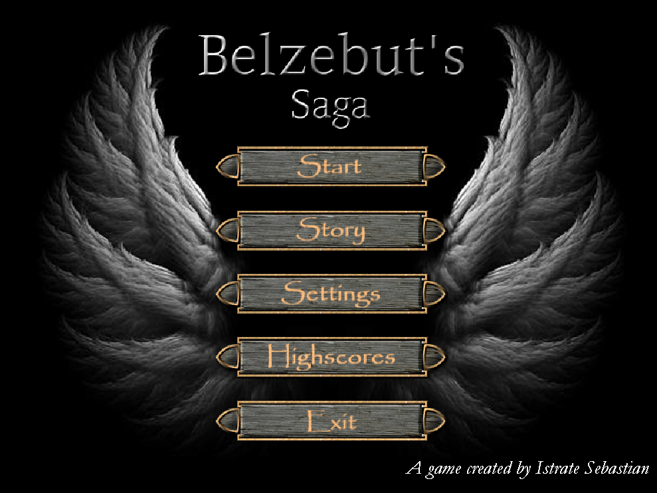

***Clasament:***

La deschiderea jocului, jucatorul va trebui sa-si introduca numele cu care acesta se va face remarcat in clasament, daca va reusi sa obtina un punctaj suficient de mare cat sa-l ridice in randul celor mai buni.

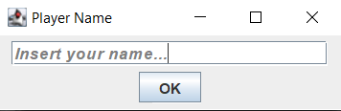

Clasamentul va afisa pentru fiecare nivel topul primilor 10 jucatori.

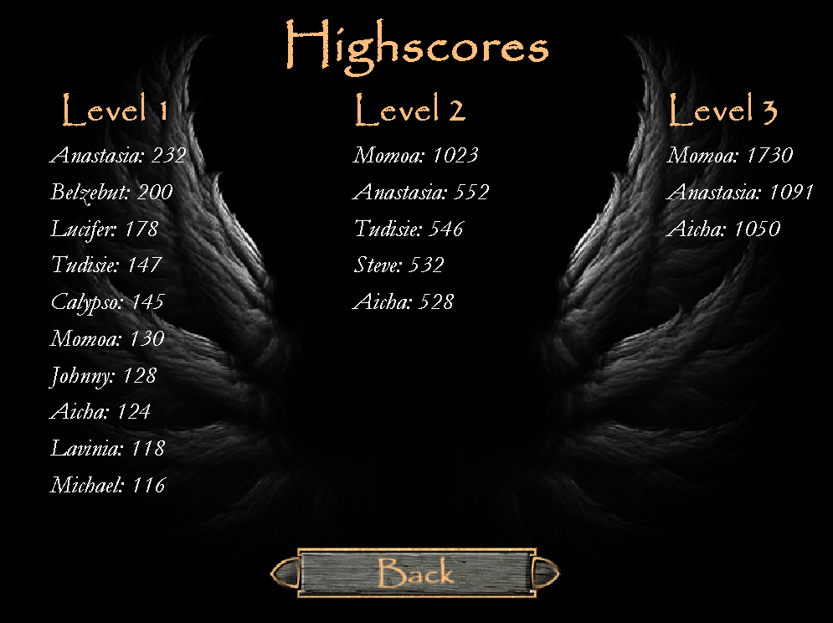

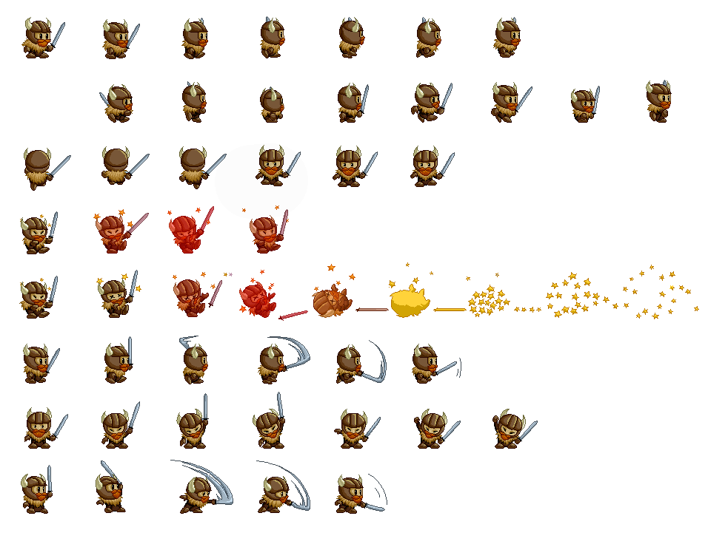

***Game sprite:***

***Tilesets:***

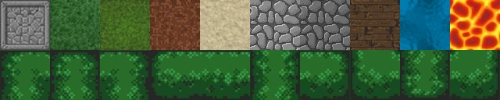––––––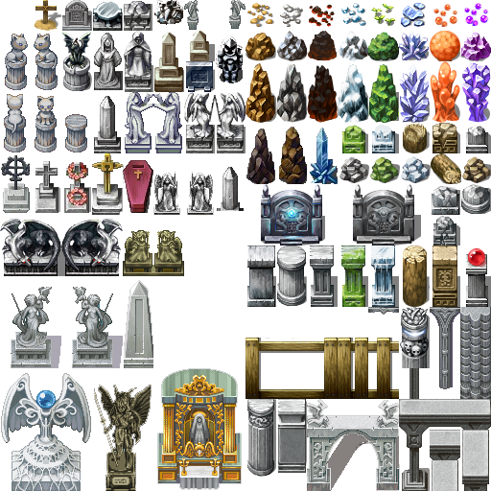

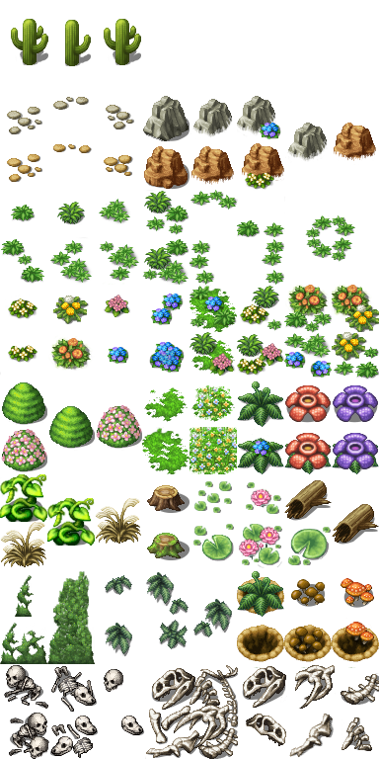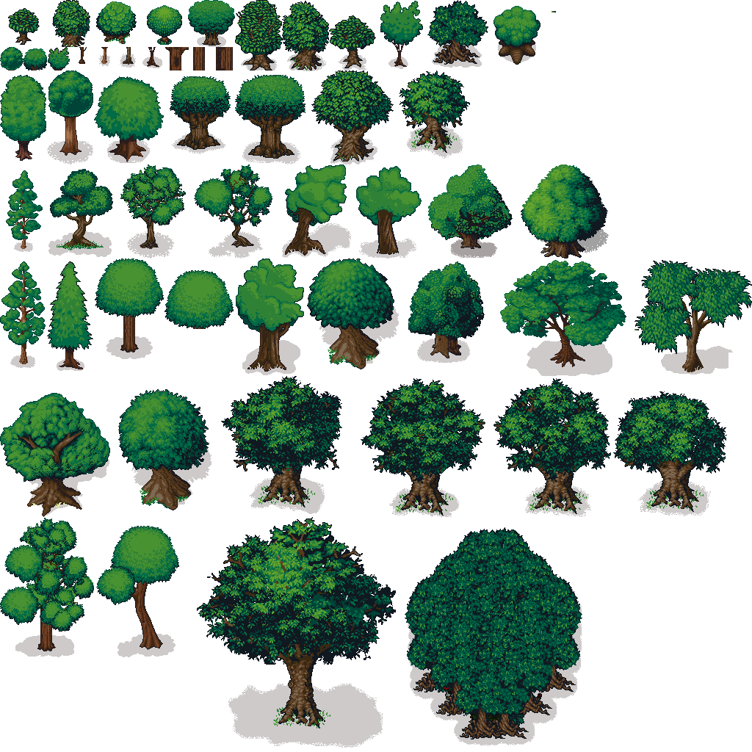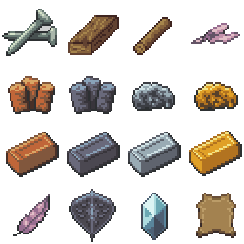

***Diagrame de Clase:***

*Pentru o mai buna vizualizare se va deschide imaginea ce contine diagrama respectiva.*

